- беременным женщинам, если они обращаются за оказанием бесплатной юридической помощи по вопросам, связанным с отказом работодателя в заключении трудового договора;

- гражданам, признанным в установленном порядке безработными, если они обращаются за оказанием бесплатной юридической помощи по вопросам, связанным с отказом работодателя в заключении трудового договора;

- гражданам, награжденным нагрудным знаком «Почетный донор России»;

- детям, не достигшим возраста 16 лет, их законным представителям и представителям, если они обращаются за оказанием бесплатной юридической помощи по вопросам, связанным с обеспечением и защитой прав и законных интересов таких детей.


Государственное автономное учреждение социального обслуживания Свердловской области «Комплексный центр социального обслуживания населения города
Нижняя Салда»

Право на получение бесплатной юридической помощи



2025 год

Право на получение бесплатной юридической помощи во всех предусмотренных законодательством видах путем обращения в Государственное юридическое бюро имеют:
- лица, претендующие на признание их вынужденными переселенцами, вынужденные переселенцы, покинувшие территорию Донецкой Народной Республики и Луганской Народной Республики, а также членам их семей;
- лица, ходатайствующие о признании беженцами, лица, признанные беженцами, лица, получившие временное убежище на территории Российской Федерации, покинувшие территорию Донецкой Народной Республики и Луганской Народной Республики, а также члены их семей.
- пенсионеры, получающие страховую пенсию по старости;
- граждане, получающие пенсию за выслугу лет или страховую пенсию по случаю потери кормильца, достигшие возраста, дающего право на страховую пенсию по старости;
- граждане, достигшие возраста 60 и 55 лет (соответственно мужчины и женщины);
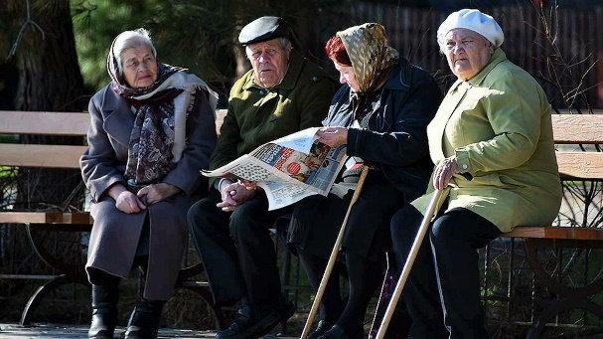
- граждане, приобретшие в соответствии с Федеральным законом «О страховых пенсиях» право на страховую пенсию по старости, срок назначения которой или возраст для назначения которой не наступили;
- граждане, имеющие трех и более несовершеннолетних детей;
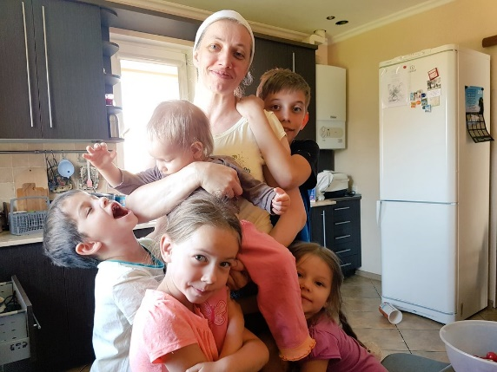
- женщины, имеющие детей в возрасте до трех лет;
- одинокие матери, воспитывающие ребенка в возрасте до четырнадцати лет (ребенка-инвалида до восемнадцати лет), иные лица, воспитывающие ребенка в возрасте до четырнадцати лет (ребенка-инвалида до восемнадцати лет) без матери;
- мобилизованные и члены их семей.
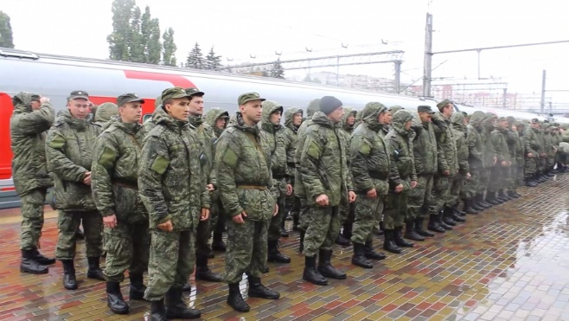

Право на получение бесплатной юридической помощи в виде правового консультирования в устной форме путем обращения в Государственное юридическое бюро дополнительно предоставляется следующим категориям граждан:

- неработающим инвалидам III группы;

- ветеранам боевых действий, членам семей погибших (умерших) ветеранов боевых действий;

- ветеранам труда, достигшим возраста, дающего право на страховую пенсию по старости, и (или) возраста 60 и 55 лет (соответственно мужчины и женщины) и (или) приобретшим в соответствии с Федеральным законом "О страховых пенсиях" право
на страховую пенсию по старости, срок назначения которой или возраст для назначения которой не наступили;



